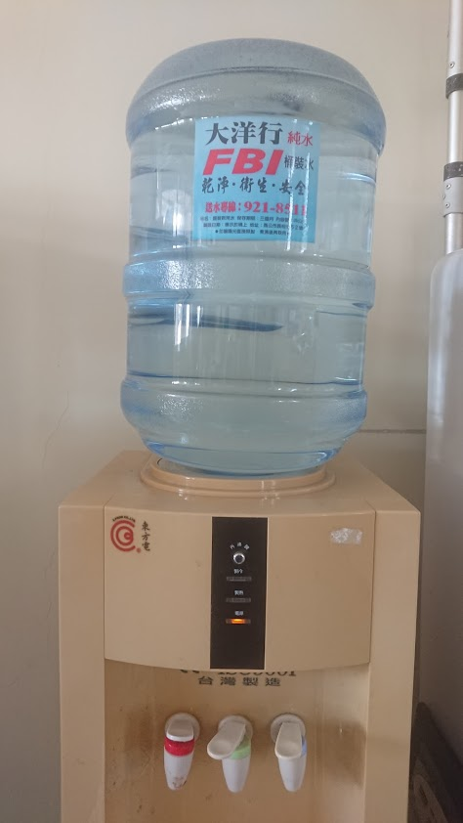

校外教學舉辦大型活動使用桶裝水已行之有年

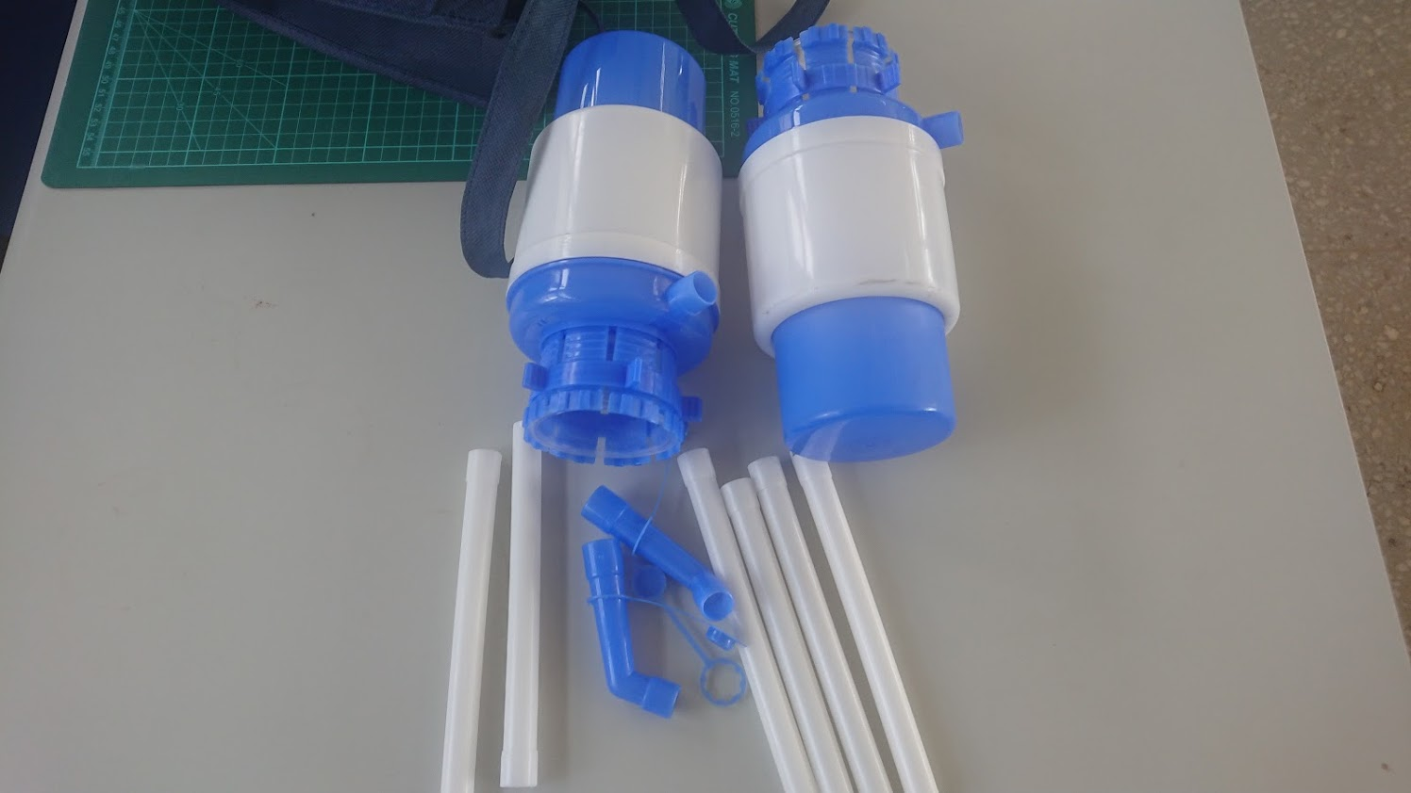

從事戶外教育使用之桶裝水汲水器已行之有年